Министерство науки и высшего образования Российской Федерации

Федеральное государственное бюджетное образовательное учреждение высшего образования

«Рязанский государственный радиотехнический университет

имени В.Ф. Уткина»

Кафедра АСУ

Отчёт о практической работе №2

«Простейшие методы аппроксимации»

По дисциплине

«Технология обработки информации»

Выполнил

студент гр. 135

Бардин М.С

Проверил:

Челебаева Ю.А.

Рязань 2023

**Цель работы:** изучение методов линейной и квадратичной аппроксимации и их реализация на языке программирования C#.

**Теоретические сведения**

**Выполнение лабораторной работы (вариант 1)**

**Задание 1.** Пусть при изучении неизвестной функциональной зависимости между $x$ и $y$, полученной в результате серии экспериментов, была сформирована таблица значений (табл. 1). Необходимо найти приближенную функциональную зависимость методом линейной аппроксимации и определить значения параметров аппроксимирующей функции.

Таблица 1

Экспериментальная зависимость

|  |  |  |  |  |  |  |  |  |  |  |
| --- | --- | --- | --- | --- | --- | --- | --- | --- | --- | --- |
| $$x_{i}$$ | 1,0 | 2,0 | 3,0 | 4,0 | 5,0 | 6,0 | 7,0 | 8,0 | 9,0 | 10,0 |
| $$y_{i}$$ | 7,1 | 8,6 | 10,4 | 12,6 | 15,5 | 16,8 | 19,3 | 20,6 | 21,6 | 23,0 |

**Решение**

**Шаг 1. Расчет коэффициентов «вручную».** При выборе в качестве аппроксимирующей функции многочлена первой степени необходимо построить линейную модель $f=a_{1}x+a_{0}$, которая наилучшим образом будет описывать наблюдаемые значения. Далее, используя метод наименьших квадратов, найдем значения коэффициентов аппроксимирующей функции: $a_{1}$ и $a_{0}$.Для этого вычислим:

$s_{1}=\sum_{i=1}^{10}{x_{i}}=1,0+2,0+3,0+4,0+5,0+6,0+7,0+8,0+9,0+10,0=55,0$,

$s_{2}=\sum_{i=1}^{10}{x_{i}^{2}}=1,0^{2}+2,0^{2}+3,0^{2}+4,0^{2}+5,0^{2}+6,0^{2}+7,0^{2}+8,0^{2}+9,0^{2}+10,0^{2}=385,0$,

$s_{3}=\sum_{i=1}^{10}{y_{i}}=155,5$,

$s_{4}=\sum_{i=1}^{10}{y_{i}*x_{i}}=1008,5$,

По формулам (1.6) – (1.8) вычислим определители:

$Δ=s_{2}⋅10-s_{1}^{2}=385,0⋅10-55,0^{2}=825,0$,

$$Δ_{a_{0}}=s_{2}s_{3}-s_{1}s_{4}=385,0⋅155,5-55,0⋅1008,5=4400$$

$Δ_{a_{1}}=s_{4}⋅10-s_{3}s_{1}=1008,5⋅10-155,5⋅55,0=10778-9207=1532,0$.

Затем находим значения параметров:

$$a_{0}=\frac{Δ_{a_{0}}}{Δ}=\frac{4400}{825,0}=5,333333$$

$$a_{1}=\frac{Δ_{a_{1}}}{Δ}=\frac{1532}{825}=1,857576$$

С учетом полученных значений параметров аппроксимирующая функция приняла вид:

$f=1,857576⋅x+5,333333$.

Оценим точность линейной аппроксимации для рассмотренной зависимости. В табл. 2 приведены результаты вычислений.

Таблица 2

Результаты вычислений для линейной аппроксимации

|  |  |  |  |  |  |  |  |  |  |  |
| --- | --- | --- | --- | --- | --- | --- | --- | --- | --- | --- |
| № | 1 | 2 | 3 | 4 | 5 | 6 | 7 | 8 | 9 | 10 |
| $$x_{i}$$ | 1,0 | 2,0 | 3,0 | 4,0 | 5,0 | 6,0 | 7,0 | 8,0 | 9,0 | 10,0 |
| $$y_{i}$$ | 7,1 | 8,6 | 10,4 | 12,6 | 15,5 | 16,8 | 19,3 | 20,6 | 21,6 | 23,0 |
| $$f_{i}=a_{1}x_{i}+a_{0}$$ | 6.51364 | 8.82273 | 11.0189 | 13.1023 | 15.0727 | 16.9303 | 18.675 | 20.3068 | 21.8258 | 23.2318 |
| $$ε_{i}=f_{i}-y_{i}$$ | -0.5863 | 0.2227 | 0.6189 | 0.5022 | -0.4272 | 0.1303 | -0.625 | -0.2931 | 0.2257 | 0.2318 |

Определим меру отклонения $E$:

$E=\sum_{i=1}^{10}{ε_{i}^{2}}=\text{1}\text{,}\text{80962}$.

Как видно из табл. 2, максимальная погрешность $\left|Δ_{max}\right|=0,625$.

**Шаг 2. Построение блок-схемы алгоритма.** Блок-схема алгоритма построения аппроксимирующей функции с помощью линейной аппроксимации приведена на рисунке 1.

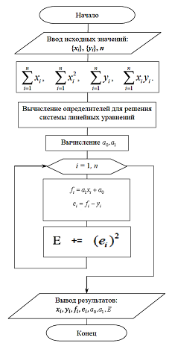

Рисунок 1 – Блок-схема алгоритма построения аппроксимирующей функции

**Шаг 3. Реализация линейной аппроксимации на языке C++.**

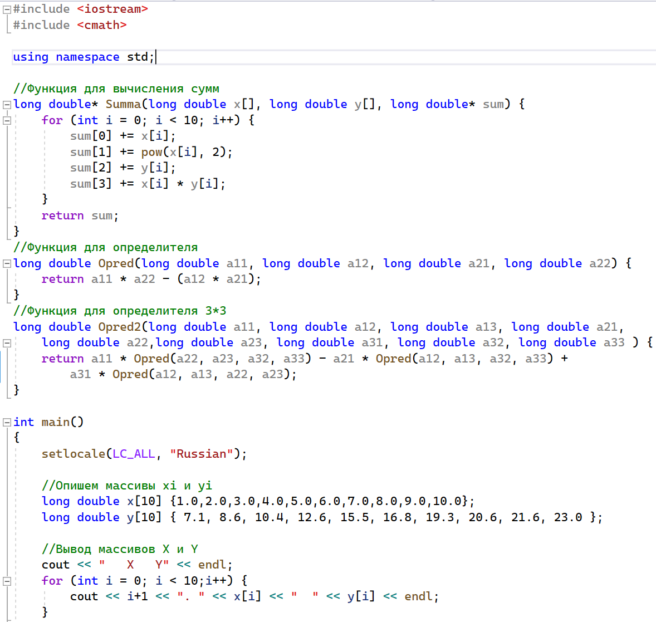

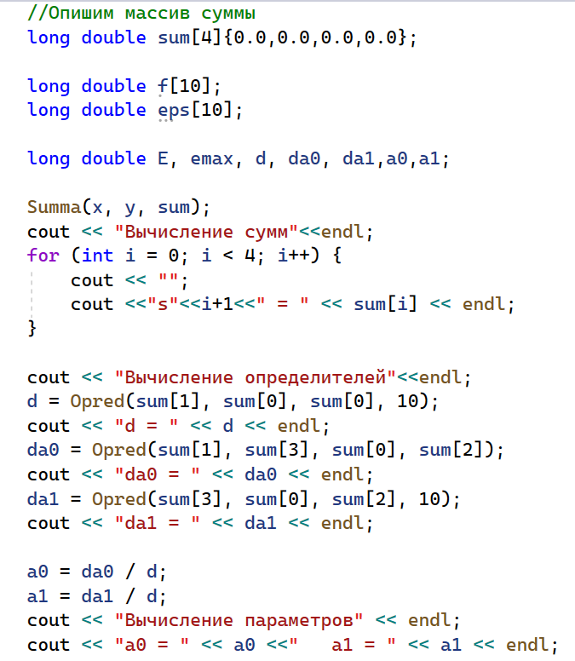

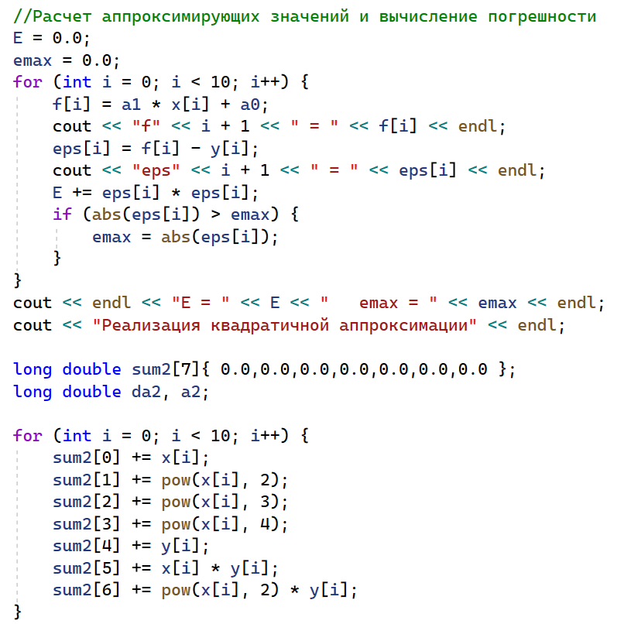

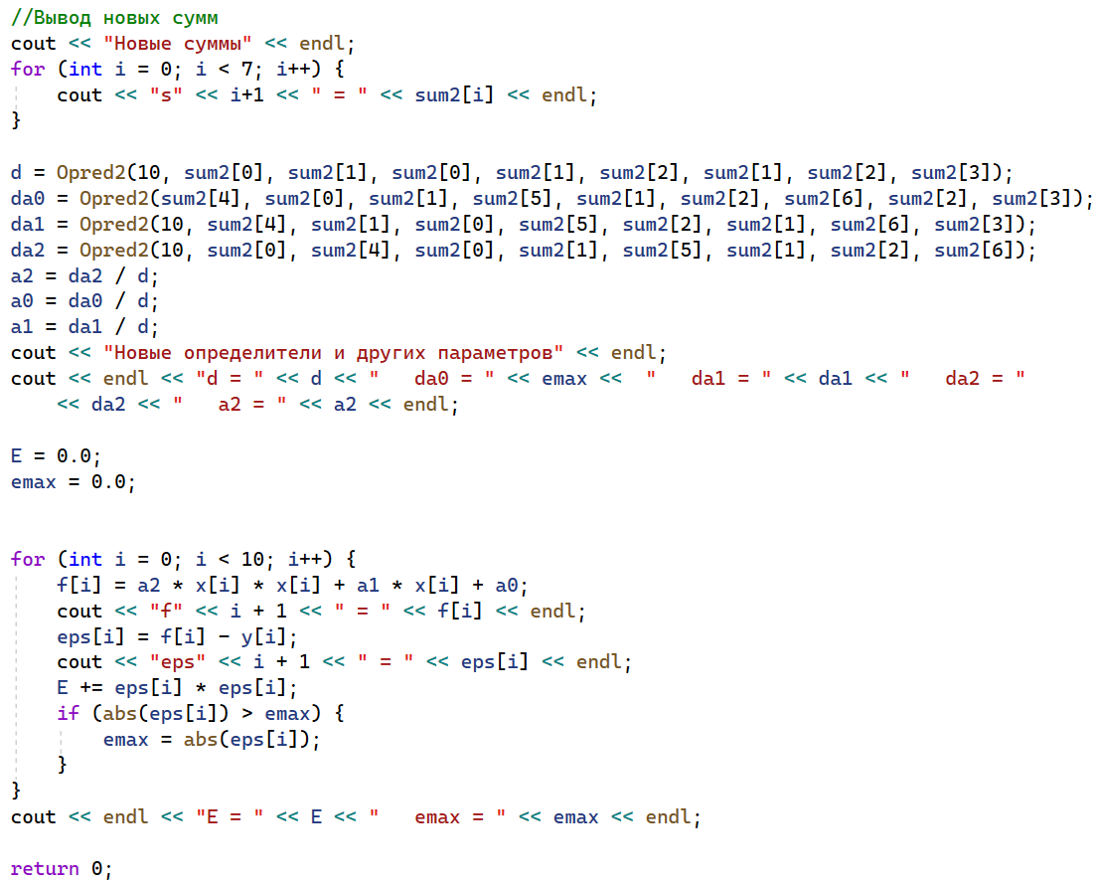

Результат выполнения программы показан на рисунке 2-3.

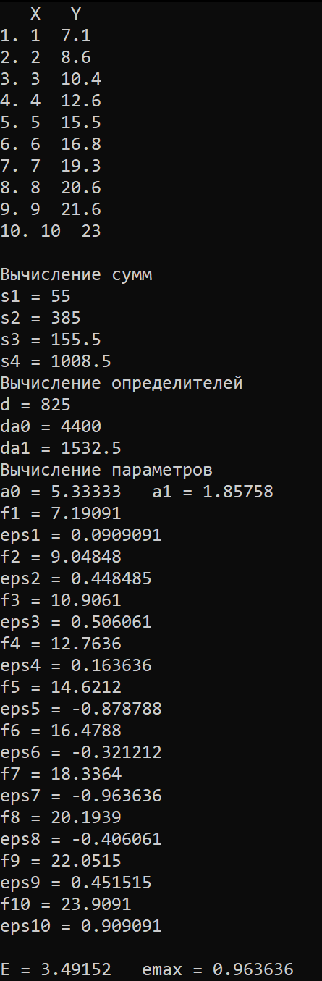

Рисунок 2 – Реализация аппроксимации

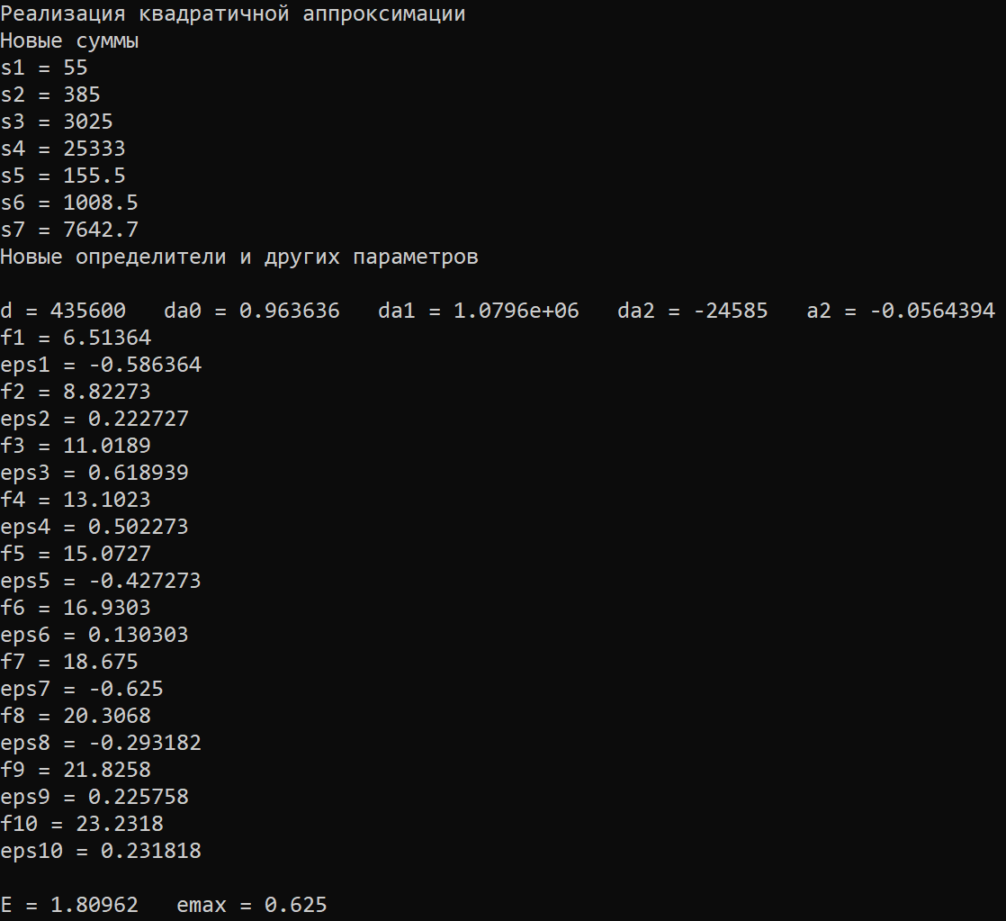

Рисунок 3 – Реализация квадратичной аппроксимации

**Вывод**

По результатам выполнения данный работы были получены знания в реализации методов линейной и квадратичной аппроксимации и ее реализации на языке программирования C++